Лабораторная работа № 2
  - Дискреционное разграничение прав в Linux. Основные атрибуты
Мальянц Виктория Кареновна
Содержание

1. Цель работы
Получение практических навыков работы в консоли с атрибутами файлов, закрепление теоретических основ дискреционного разграничения доступа в современных системах с открытым кодом на базе ОС Linux.

2. Задание
- Работа с атрибутами файлов
- Создание таблицы “Установленные права и разрешенные действия”
- Создание таблицы “Минимальные права для совершения операций”

3. Выполнение лабораторной работы

3.1 Работа с атрибутами файлов
В установленной при выполнении предыдущей лабораторной работы операционной системе создаю учётную запись пользователя guest (рис. 1).
Рисунок 1: Создание новой учетной записи
Создаю пароль для пользователя guest (рис. 2).
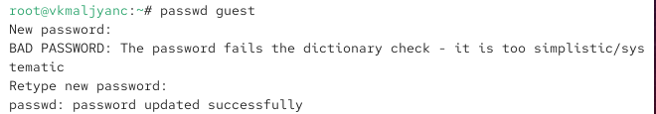
Рисунок 2: Создание пароля для пользователя guest
Вошла в систему от имени пользователя guest (рис. 3).
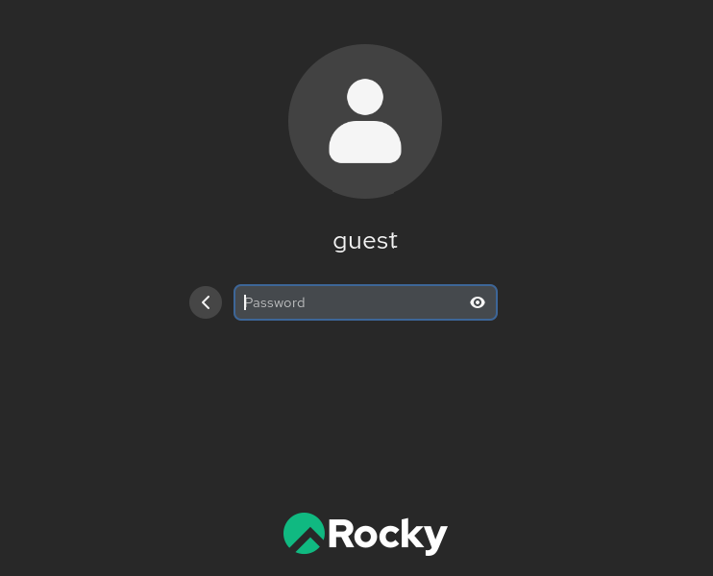
Рисунок 3: Вход в систему от имени пользователя guest
Определяю директорию, в которой нахожусь, командой pwd. Она является домашней директорией (рис. 4).
Рисунок 4: Определение текущей директории
Уточняю имя моего пользователя командой whoami (рис. 5).
Рисунок 5: Уточнение имени моего пользователя командой whoami
Уточняю имя моего пользователя, его группу, а также группы, куда входит пользователь, командой id (рис. 6).
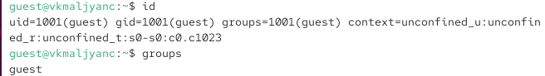
Рисунок 6: Команда id
Вывод команды groups совпадает с именем пользователя (рис. 7).
Рисунок 7: Команда groups
Просматриваю файл /etc/passwd командой cat /etc/passwd | grep guest (рис. 8).
Рисунок 8: Команда cat /etc/passwd | grep guest
Определяю существующие в системе директории командой ls -l /home/ (рис. 9).
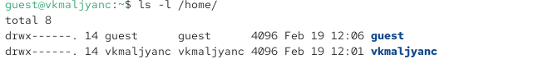
Рисунок 9: Команда ls -l /home/
Проверяю, какие расширенные атрибуты установлены на поддиректориях, находящихся в директории /home, командой: lsattr /home. Не удалось увидеть (рис. 10).
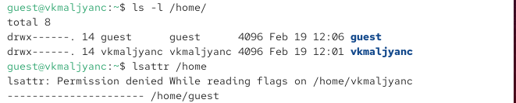
Рисунок 10: Команда lsattr /home
Создаю в домашней директории поддиректорию dir1 командой mkdir dir1. Определяю командами ls -l и lsattr, какие права доступа и расши- ренные атрибуты были выставлены на директорию dir1. (рис. 11).
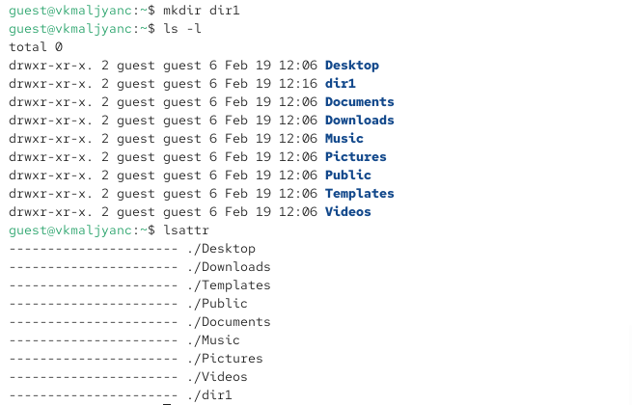
Рисунок 11: Команды mkdir dir1, ls -l и lsattr
Снимаю с директории dir1 все атрибуты командой chmod 000 dir1 и проверяю с её помощью правильность выполнения команды ls -l (рис. 12).
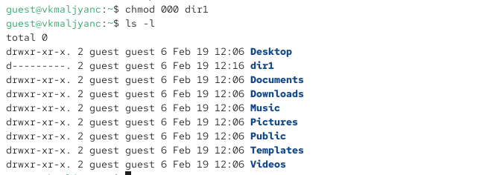
Рисунок 12: Команды chmod 000 dir1 и ls -l
Пытаюсь создать в директории dir1 файл file1 командой echo “test” > /home/guest/dir1/file1. Проверяю командой ls -l /home/guest/dir1 действительно ли файл file1 не находится внутри директории dir1 (рис. 13).
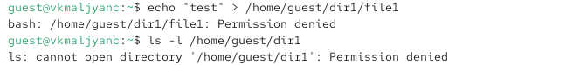
Рисунок 13: Команды echo “test” > /home/guest/dir1/file1 и ls -l /home/guest/dir1
Определяю опытным путем, какие операции разрешены, а какие нет, при установлении прав на директорию и файл (рис. 14).
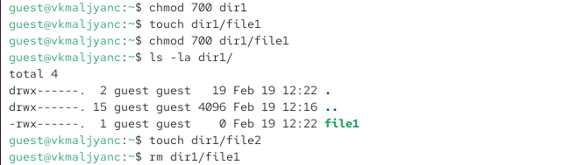
Рисунок 14: Проверка выполнения операций
Продолжаю проверять какие операции будут выполняться (рис. 15).
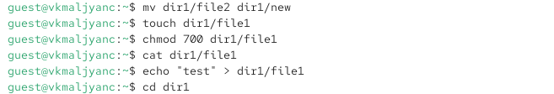
Рисунок 15: Продолжение проверки выполнения операций
Выполняю операцию изменения прав файла (рис. 16) [1].
Рисунок 16: Операция изменения прав файла

3.2 Создание таблицы “Установленные права и разрешенные действия”
Права директории | Права файла | Создание файла | Удаление файла | Запись в файл | Чтение файла | Смена директории | Просмотр файлов в директории | Переименование файла | Смена атрибутов файла
d(000) | (000) | - | - | - | - | - | - | - | -
d(000) | (100) | - | - | - | - | - | - | - | -
d(000) | (200) | - | - | - | - | - | - | - | -
d(000) | (300) | - | - | - | - | - | - | - | -
d(000) | (400) | - | - | - | - | - | - | - | -
d(000) | (500) | - | - | - | - | - | - | - | -
d(000) | (600) | - | - | - | - | - | - | - | -
d(000) | (700) | - | - | - | - | - | - | - | -
d(100) | (000) | - | - | - | - | + | - | - | +
d(100) | (100) | - | - | - | - | + | - | - | +
d(100) | (200) | - | - | + | - | + | - | - | +
d(100) | (300) | - | - | + | - | + | - | - | +
d(100) | (400) | - | - | - | + | + | - | - | +
d(100) | (500) | - | - | - | + | + | - | - | +
d(100) | (600) | - | - | + | + | + | - | - | +
d(100) | (700) | - | - | + | + | + | - | - | +
d(200) | (000) | - | - | - | - | - | - | - | -
d(200) | (100) | - | - | - | - | - | - | - | -
d(200) | (200) | - | - | - | - | - | - | - | -
d(200) | (300) | - | - | - | - | - | - | - | -
d(200) | (400) | - | - | - | - | - | - | - | -
d(200) | (500) | - | - | - | - | - | - | - | -
d(200) | (600) | - | - | - | - | - | - | - | -
d(200) | (700) | - | - | - | - | - | - | - | -
d(300) | (000) | + | + | - | - | + | - | + | +
d(300) | (100) | + | + | - | - | + | - | + | +
d(300) | (200) | + | + | + | - | + | - | + | +
d(300) | (300) | + | + | + | - | + | - | + | +
d(300) | (400) | + | + | - | + | + | - | + | +
d(300) | (500) | + | + | - | + | + | - | + | +
d(300) | (600) | + | + | + | + | + | - | + | +
d(300) | (700) | + | + | + | + | + | - | + | +
d(400) | (000) | - | - | - | - | - | + | - | -
d(400) | (100) | - | - | - | - | - | + | - | -
d(400) | (200) | - | - | - | - | - | + | - | -
d(400) | (300) | - | - | - | - | - | + | - | -
d(400) | (400) | - | - | - | - | - | + | - | -
d(400) | (500) | - | - | - | - | - | + | - | -
d(400) | (600) | - | - | - | - | - | + | - | -
d(400) | (700) | - | - | - | - | - | + | - | -
d(500) | (000) | - | - | - | - | + | + | - | +
d(500) | (100) | - | - | - | - | + | + | - | +
d(500) | (200) | - | - | + | - | + | + | - | +
d(500) | (300) | - | - | + | - | + | + | - | +
d(500) | (400) | - | - | - | + | + | + | - | +
d(500) | (500) | - | - | - | + | + | + | - | +
d(500) | (600) | - | - | + | + | + | + | - | +
d(500) | (700) | - | - | + | + | + | + | - | +
d(600) | (000) | - | - | - | - | - | + | - | -
d(600) | (100) | - | - | - | - | - | + | - | -
d(600) | (200) | - | - | - | - | - | + | - | -
d(600) | (300) | - | - | - | - | - | + | - | -
d(600) | (400) | - | - | - | - | - | + | - | -
d(600) | (500) | - | - | - | - | - | + | - | -
d(600) | (600) | - | - | - | - | - | + | - | -
d(600) | (700) | - | - | - | - | - | + | - | -
d(700) | (000) | + | + | - | - | + | + | + | +
d(700) | (100) | + | + | - | - | + | + | + | +
d(700) | (200) | + | + | + | - | + | + | + | +
d(700) | (300) | + | + | + | - | + | + | + | +
d(700) | (400) | + | + | - | + | + | + | + | +
d(700) | (500) | + | + | - | + | + | + | + | +
d(700) | (600) | + | + | + | + | + | + | + | +
d(700) | (700) | + | + | + | + | + | + | + | +

3.3 Создание таблицы “Минимальные права для совершения операций”
Операция |  | Минимальные права на директорию |  | Минимальные права на файл
Создание файла |  | d(300) |  | -
Удаление файла |  | d(300) |  | -
Удаление файла |  | d(100) |  | (400)
Запись в файл |  | d(100) |  | (200)
Переименование файла |  | d(300) |  | (000)
Создание поддиректории |  | d(300) |  | -
Удаление поддиректории |  | d(300) |  | -

4. Выводы
Я получила практические навыки работы в консоли с атрибутами файлов, закрепила теоретические основы дискреционного разграничения доступа в современных системах с открытым кодом на базе ОС Linux.

Список литературы
1. Лабораторная работа № 2.

